Proudění iontů z plamene svíčky
Ve videu máme svíčku a dva kovové pláty, do jednoho vede pozitivní napětí (červené) a do druhého záporné napětí (černá). Máme zdroj o napětí 25 kV, což je 25 000 kV. Na tento pokus je potřeba vysokého napětí, s menšími hodnotami to nebude efekt tak velký.
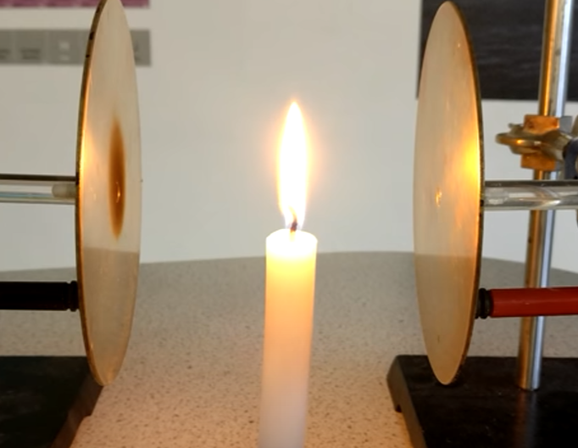
Když neproudí žádné napětí do plátů, svíčka normálně dále hoří.
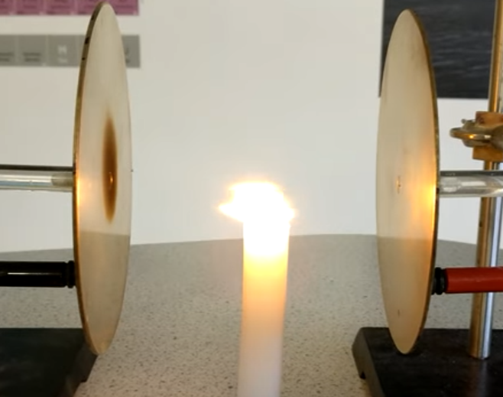
Kationty jsou přitahovány ke zápornému plátu a anionty jsou přitahovány ke kladnému plátu.
Tento jev je způsoben proudění iontů jak kationtů (červené puntíky), tak aniontů (modré puntíky).
Ale pokud pustíme zdroj na plný výkon (25 kV), tak se plamen začne deformovat.
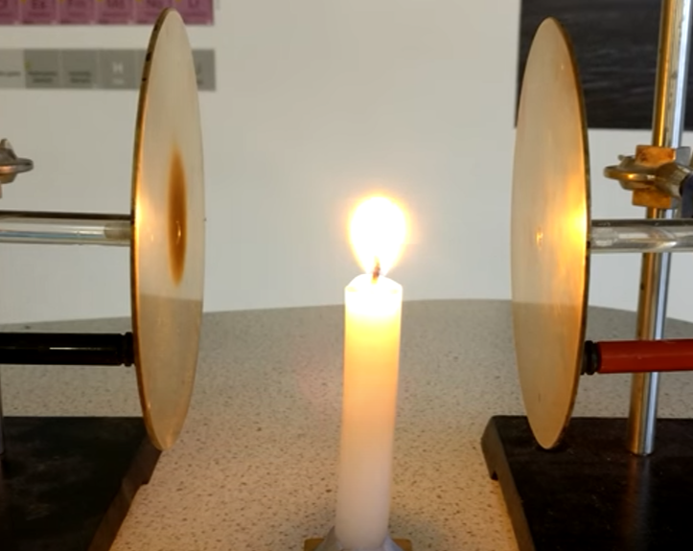
Když pustíme zdroj na poloviční výkon, plamen se nebude tak moc deformovat, pouze se lehce zplacatí a zkulatí.
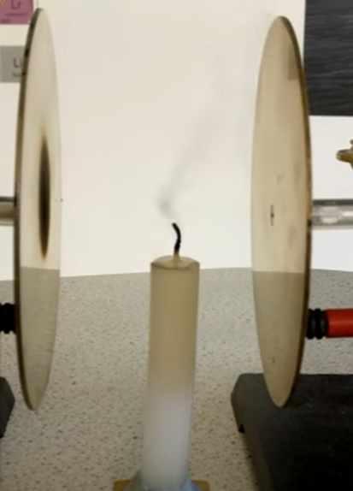
Stejného výsledku je možné dosáhnout pomocí zvýšení napětí, protože pokud zvýšíme napětí tak se i zvýší velikost a účinnost magnetického pole.
Toto je způsobeno velkým odběrem iontů, protože když posuneme pláty blíže k sobě, tak elektromagnetické pole je mnohem silnější a tím pádem i odběr iontů.
Je možné svíčku zhasnout, pokud dáme blíže kovové pláty, nebo pokud zvýšíme napětí.

